一. 监控

1. 目前已实现对集群组件状态、节点状态的监控，具体实现如下：

（1）调/metrics接口实现监控，对获取数据的时间要求很高，而面对大量的集群实例，直接调接口获取组件和节点的状态会花费大量的时间，因此后端定时获取集群的信息，并将该信息保存到表undelete_stack表中。

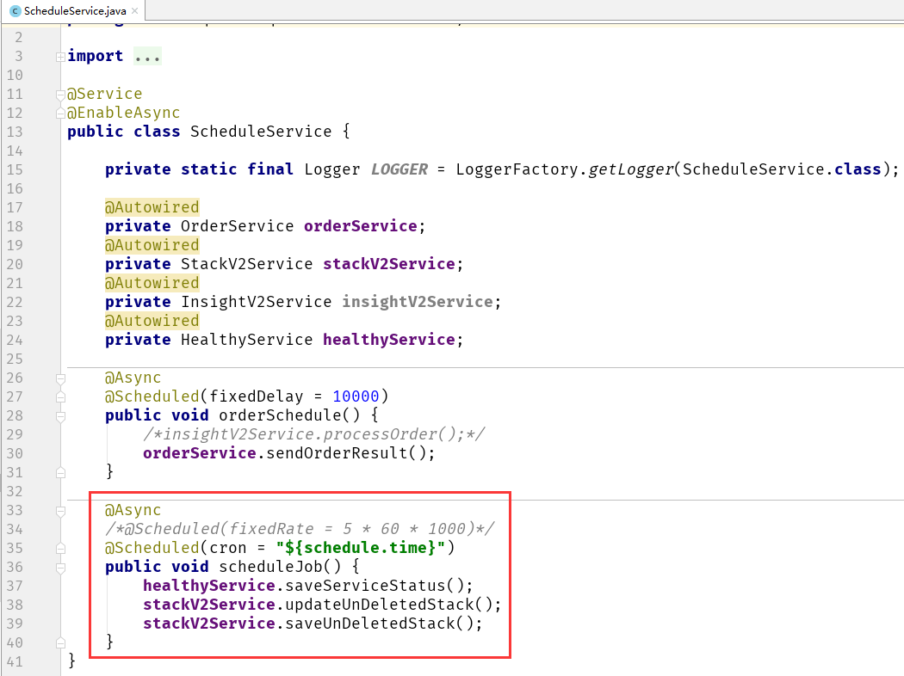

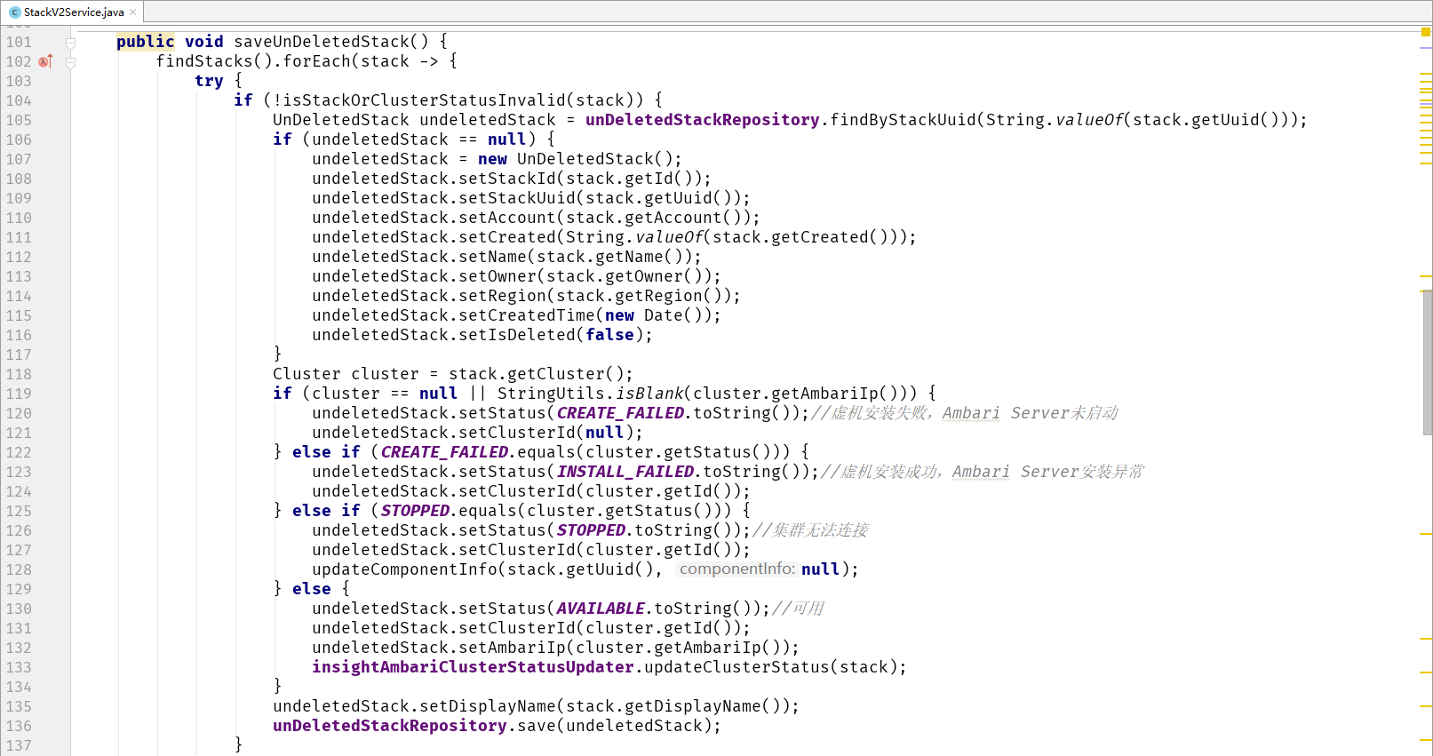

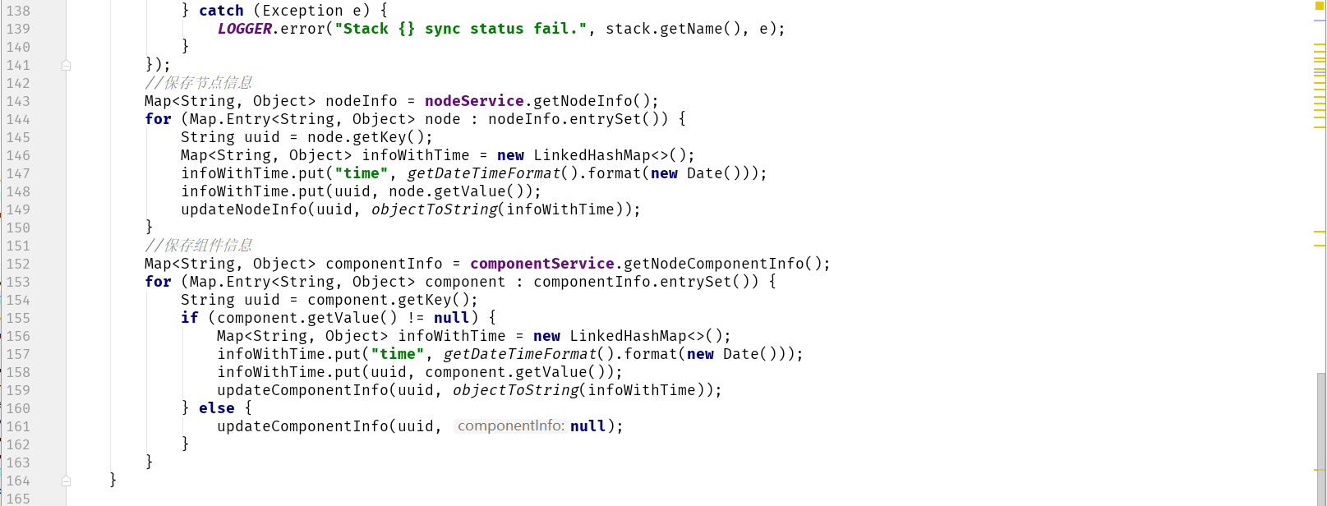

（2）102行，首先将状态不为DELETE_COMPLETED和DELETE_IN_PROGRESS的stack筛选出来；104行isStackOrClusterStatusInvalid方法，目的是将处于创建中、更新中等处于操作中的stack排除掉。

（3）保存集群实例信息，分为4种状态：

a.虚机创建失败，Ambari Server未启动，即***CREATE_FAILED***；

b.虚机创建成功，Ambari Server安装异常，即***INSTALL_FAILED***；

c.集群处于停服状态，即***STOPPED***；

d.集群可用，即***AVAILABLE***；

（4）保存组件信息

a.只保存可用集群的组件信息，创建失败和安装失败的集群无需获取组件的信息；

b.保存的组件信息，包含组件名称name、组件状态status、组件所在节点的名称host_name；

c.示例如下：

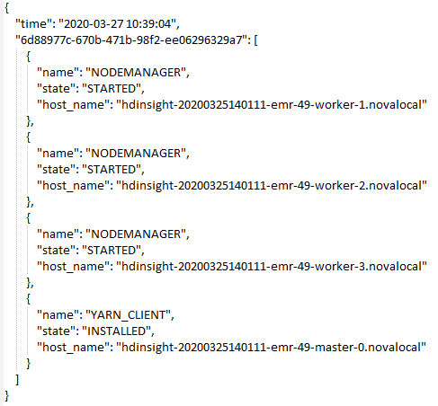

（5）保存节点状态

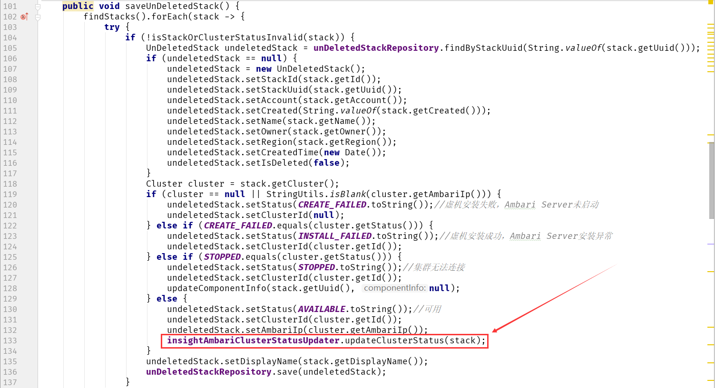

在获取节点状态之前，com.sequenceiq.cloudbreak.service.StackV2Service

#saveUnDeletedStack方法中，**insightAmbariClusterStatusUpdater**.

updateClusterStatus(stack)方法会更新节点信息并保存到数据库表hostmetadata中。

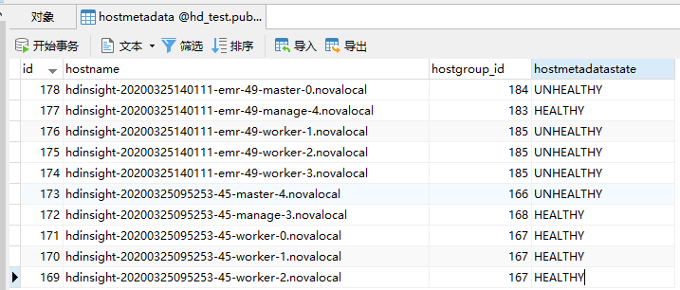

2.对服务的监控，以实现监控不同区域的服务健康状态

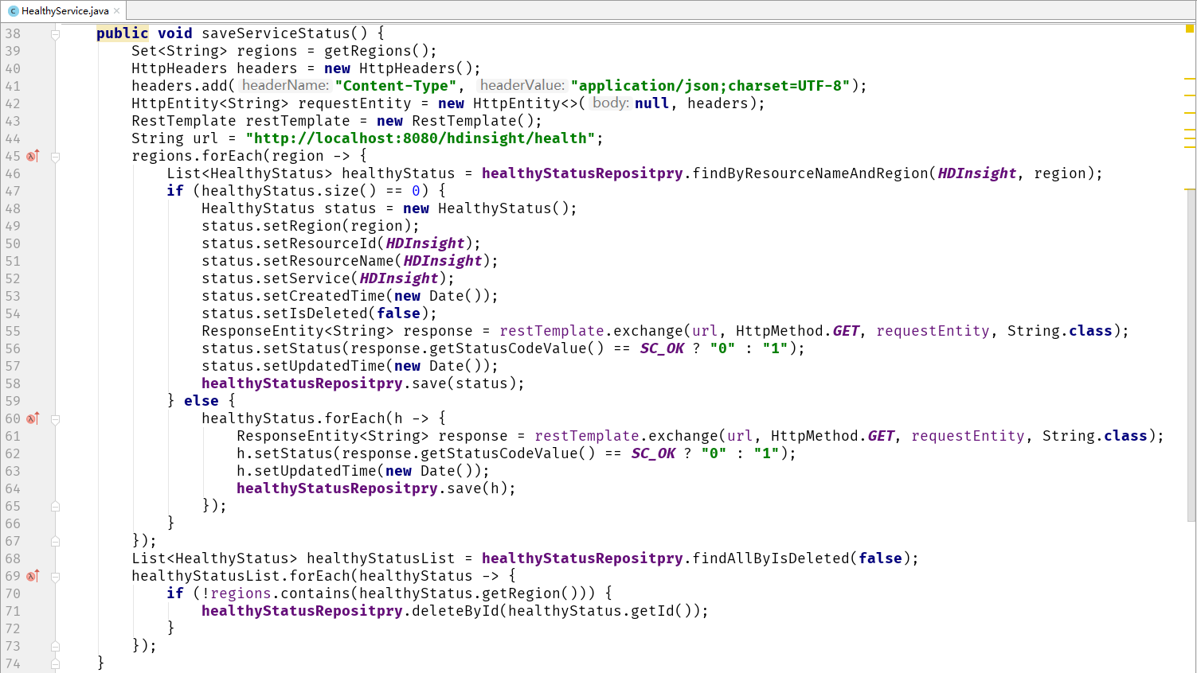

3.监控指标定义

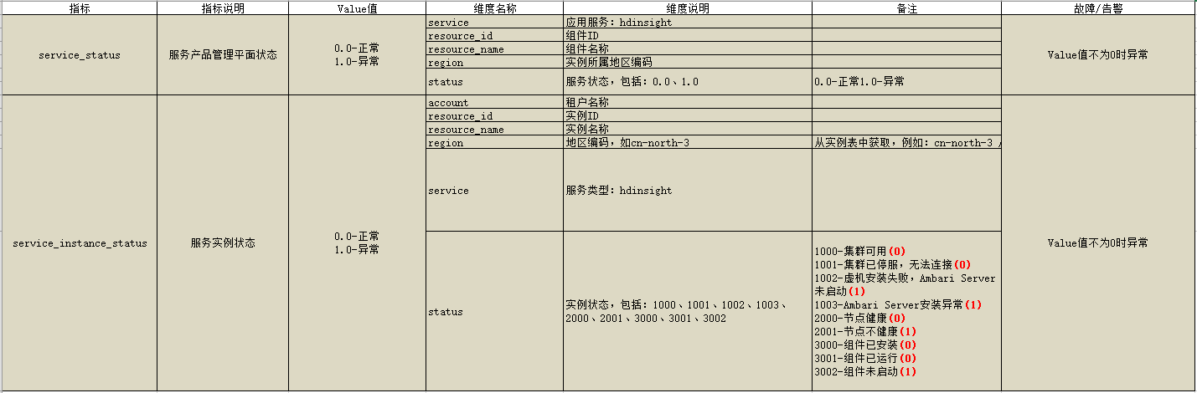

二.IAM权限控制

1.目前已实现对下列操作的权限控制：

（1）获取集群列表信息

（2）获取集群详情

（3）获取集群的访问链接

（4）绑定弹性公网IP

（5）解绑弹性公网IP

2.系统分配角色权限策略：

|  |  |  |  |  |  |
| --- | --- | --- | --- | --- | --- |
| 权限分类 | 权限 | 运维人员 | 使用人员 | 查看人员 | 管理员 |
| 运维管理 | 绑定IP | 🗸 | 🗴 | 🗴 | 🗸 |
| 解绑IP | 🗸 | 🗴 | 🗴 | 🗸 |
| 集群查看 | 查看集群信息列表 | 🗸 | 🗸 | 🗸 | 🗸 |
| 查看集群详情 | 🗸 | 🗸 | 🗸 | 🗸 |
| 查看集群访问链接 | 🗸 | 🗸 | 🗴 | 🗸 |

三.与BSS订单系统交互操作

1.接收请求报文

集群的创建、扩容、缩容、退订、到期后停服、停服后重启、停服后删除，通过rabbit MQ接收从BSS发来的请求报文。

（1）创建、扩容、缩容、退订

实现代码在a.com.sequenceiq.cloudbreak.service.mq.PayOrderListener

a.当收到BSS发来的报文时，首先需要取出报文中的token，并将token缓存到后端

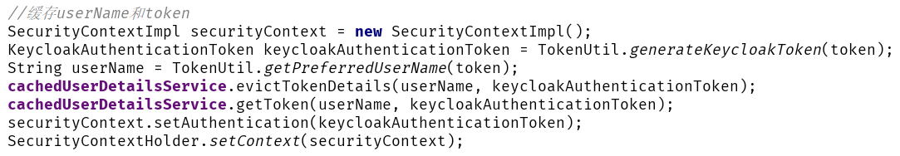

b.解析报文，根据获取的订单类型进行接下来的操作

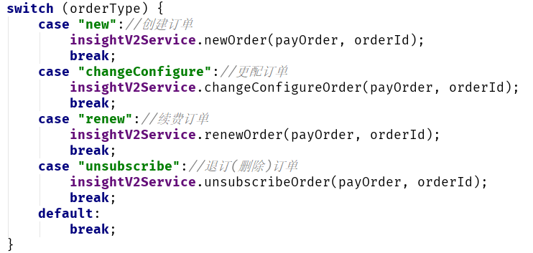

（2）到期后停服、停服后重启、停服后删除

实现代码在com.sequenceiq.cloudbreak.service.mq.

StopServiceOrderListener

2.发送结果报文

集群的创建、扩容、缩容、退订、到期后停服、停服后重启、停服后删除，通过rabbit MQ往BSS发送结果报文。

实现代码在com.sequenceiq.cloudbreak.service.mq.OrderSender

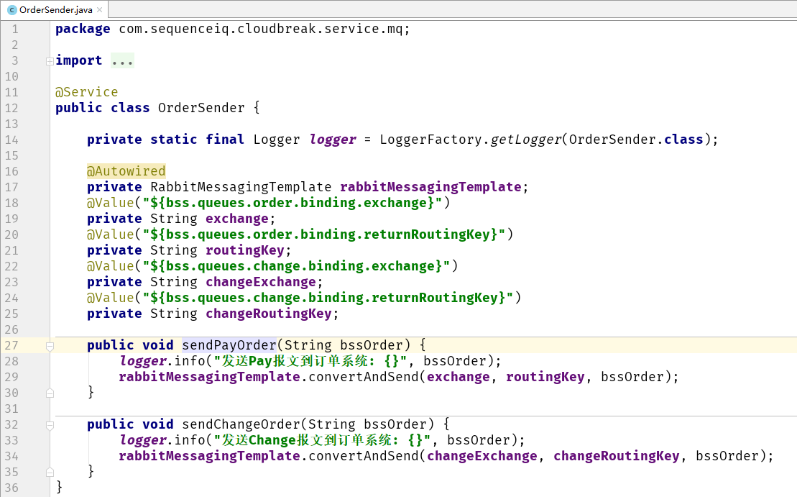

3.rabbit MQ配置信息

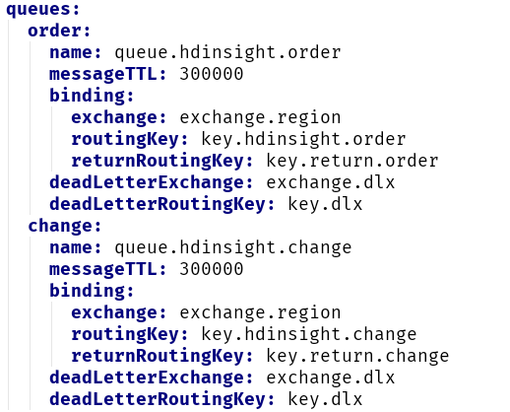

（1）队列名称：queue.hdinsight.order和queue.hdinsight.change

（2）交换器：exchange.region

（3）路由键：key.hdinsight.order和key.hdinsight.change

（4）返回路由键：key.return.order和key.return.change

四.删除stack失败问题

删除stack代码模块在com.sequenceiq.cloudbreak.core.flow2.stack.

termination.StackTerminationFlowConfig

1.

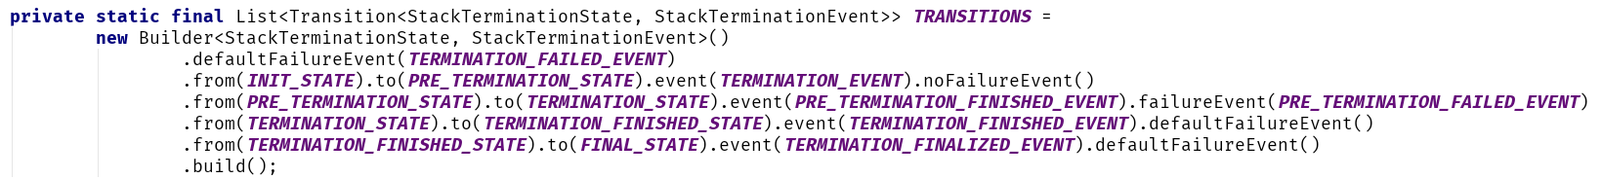

上面代码为未改动前删除stack的Flow配置，用此配置会导致当删除虚机时，触发重复删除操作并重复保存删除失败数据到数据库中，最终导致数据库数据数量大爆炸。

2. 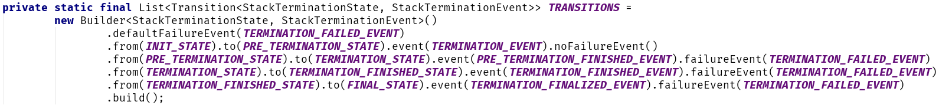

上面代码为改动后删除stack的Flow配置，当出现删除失败的情况发生时，终止删除操作，并将删除失败的结果保存到数据库中。（因删除失败的情况不容易复现，故修改后的代码需花时间加以验证）